Bestuursreglement Gedragscodes Voetbalvereniging Amstelveen Heemraad
Vastgesteld op 11 september 2023.

Het ‘Bestuursreglement Gedragscodes Voetbalvereniging Amstelveen’ is ten behoeve van het behoud van een veilige, inclusieve en sportieve omgeving.

Algemeen
- De vereniging waardeert en bewaakt de huidige multiculturele samenstelling van de leden. Iedereen is welkom. Iedereen wordt in gelijke gevallen gelijk behandeld. Discriminatie wegens godsdienst, ras, geslacht, geaardheid, levensovertuiging, huidskleur, politieke gezindheid of op welke grond dan ook, is niet toegestaan.
- Aan eenieder die zich niet houdt aan de richtlijnen uit het ‘Bestuursreglement gedragscodes’ en/of de Statuten, kan een straf worden opgelegd conform de Statuten, artikel 6.
- De vereniging verwacht van eenieder die op regelmatige basis (samen)werkt met minderjarige leden dat zij een Verklaring Omtrent Gedrag (VOG) in originele staat en met goed gevolg kunnen afleveren aan de secretaris van de vereniging, die de VOG voor deze vrijwilligers aanvraagt.
- Iedereen behoudt zich aan de vastgestelde regels en verplichtingen conform de Statuten en het Huishoudelijk Reglement van de vereniging.
- De Vertrouwenscontactpersoon (VCP) is te allen tijde onafhankelijk en voor iedereen beschikbaar bij vragen, meldingen en/of klachten aangaande (een) ongewenst(e) gedrag, situaties of besluit.

Gedragscode voor spelende leden

Vóór de training/wedstrijden
- Wees op tijd.
- Draag scheenbeschermers: geen scheenbeschermers = niet spelen.
- Kleed je om in de kleedkamer en niet op het veld.
Tijdens de training/wedstrijden
- Toon respect voor de scheidsrechter en assistent-scheidsrechter in woord en gebaar en accepteer diens beslissing, ook als je het er niet mee eens bent.
- Speel eerlijk en sportief, ook als anderen dat niet doen.
- Toon respect voor je tegenstander, teamgenoten en vrijwilligers van een vereniging.
Na de training/wedstrijden
- Laat de kleedkamer netjes achter na gebruik, bij thuis en uitwedstrijden.
- Help mee met het opruimen van de materialen na de training.
Altijd
- Behandel anderen met respect en gelijkheid: teamleden, tegenstanders, scheidsrechters, trainers, coaches en andere vrijwilligers.
Melden
- In het geval een situatie uit de hand is gelopen of als onprettig is ervaren, dient hiervan een melding te worden gemaakt bij het bestuur, ten aanzien van de secretaris.

Gedragscode voor ouders, verzorgers en toeschouwers
Vóór de training/wedstrijden
- Laat je kind weten dat je trots bent, ongeacht het resultaat.
- Leg de nadruk op plezier maken. Plezier en een sportieve mentaliteit leiden tot betere prestaties.
- Help bij het vervoer van spelers naar een uitwedstrijd.
- Zorg ervoor dat je kind op tijd is.
Tijdens de training/wedstrijden
- Coach je kind niet tijdens de wedstrijden, de coach/teammanager is hiervoor aangewezen.
- Stimuleer de sport en niet alleen je eigen kind. Toon enthousiasme en steun je kind en andere spelers.
- Houd je emoties in bedwang.
- Respecteer de beslissingen van de scheidsrechter en assistent-scheidsrechter, ook als je het er niet mee eens bent.
- Help als scheidsrechter/grensrechter tijdens wedstrijden.
- Blijf te allen tijde achter de hekken van het veld.

Na de wedstrijd
- Moedig je kind aan om de scheidsrechter en de tegenstanders te bedanken.
- Toon waardering voor de manier waarop je kind heeft gevoetbald: enthousiast, met toewijding en niet alleen gericht op het resultaat.
Altijd
- Behandel anderen met respect en gelijkheid: spelers, ouders, tegenstanders, scheidsrechters, trainers, coaches en andere vrijwilligers.
Melden
- In het geval een situatie uit de hand is gelopen of als onprettig is ervaren, dient hiervan een melding te worden gemaakt bij het bestuur, ten aanzien van de secretaris.

Gedragscode voor vrijwilligers

Het bestuur verwacht van iedere vrijwilliger (trainer, coach, teammanager, scheidsrechter, assistent-scheidsrechter, andersoortig vrijwilligers en bestuursleden) dat diegene zich ervan bewust is een vertegenwoordiger te zijn van de club en de eerst aangewezene is om het goede voorbeeld te geven. Om dat te bewerkstelligen, is een aantal regels geformuleerd.

Gedrag
- De vrijwilliger moet zorgen voor een omgeving en een sfeer waarbinnen de sporters, bezoekers en aanwezigen zich veilig voelen.
- De vrijwilliger onthoudt zich ervan de sporter te bejegenen op een wijze die de sporter in zijn waardigheid aantast, én verder in het privéleven van de sporter door te dringen dan nodig is voor het gezamenlijk gestelde doel.
- De vrijwilliger past zijn taalgebruik aan de voorbeeldfunctie aan. Schelden en agressief taalgebruik is uit den boze.
- De vrijwilliger zal niet in een één-op-één-situatie komen met een minderjarige. Gesprekken dienen altijd met minstens twee volwassenen plaats te vinden.
- De vrijwilliger is bij incidenten bij zijn/haar team (diefstal of bijvoorbeeld van geweld en agressie tijdens trainingen/wedstrijden) verplicht hiervan melding te doen bij het bestuur.
- Bij vermoedens van misstanden in de thuissituatie, zoals mishandeling, is de vrijwilliger verplicht dat te melden bij het bestuur en/of de vertrouwenscontactpersoon.
- De vrijwilliger zal er actief op toezien dat deze regels worden nageleefd door iedereen die bij de sporter is betrokken. Indien hij gedrag signaleert dat niet in overeenstemming is met deze regels zal hij de betreffende persoon daarop aanspreken.
- In die gevallen waarin de gedragsregels niet (direct) voorzien, ligt het binnen de verantwoordelijkheid van de vrijwilliger in de geest hiervan te handelen.
- De vrijwilliger zal tijdens training(-skampen), wedstrijden en reizen gereserveerd en met respect omgaan met de sporter en met de ruimte waarin de sporter zich bevindt, zoals de kleedkamer of de hotelkamer.

Seksuele intimidatie
- De vrijwilliger onthoudt zich van elke vorm van (machts)misbruik of seksuele intimidatie tegenover de ander.
- Seksuele handelingen en seksuele relaties tussen de vrijwilliger en de minderjarige sporter zijn onder geen beding geoorloofd en worden beschouwd als seksueel misbruik.
- De vrijwilliger mag de sporter niet op een zodanige wijze aanraken dat de sporter en/of de begeleider deze aanraking naar redelijke verwachting als seksueel of erotisch van aard zal ervaren, zoals doorgaans het geval zal zijn bij het doelbewust (doen) aanraken van geslachtsdelen, billen en borsten.
- De vrijwilliger onthoudt zich van seksueel getinte verbale intimiteiten.
- De vrijwilliger heeft de plicht de sporter te beschermen tegen schade en (machts)misbruik als gevolg van seksuele intimidatie. Daar waar bekend of geregeld is wie de belangen van de (jeugdige) sporter behartigt, is de vrijwilliger verplicht met deze personen of instanties samen te werken, opdat zij hun werk goed kunnen uitoefenen.

Beloning
De vrijwilliger zal de sporter geen (im)materiële vergoedingen geven met de kennelijke bedoeling tegenprestaties te vragen. Ook de vrijwilliger aanvaardt geen financiële beloning of geschenken van de sporter die in onevenredige verhouding tot de gebruikelijke dan wel afgesproken honorering staan.

De Vertrouwenscontactpersoon en Leden van de Commissie Sociale Veiligheid
- De Vertrouwenscontactpersoon werkt vanuit vertrouwelijkheid en geheimhouding, opgemerkt dat er geen juridisch verschoningsrecht voor bestaat;
- De leden van de Commissie Sociale Veiligheid werken vanuit vertrouwelijkheid en geheimhouding, opgemerkt dat er geen juridisch verschoningsrecht voor bestaat;
- De leden van de Commissie Sociale Veiligheid dienen zichzelf zichtbaar te maken binnen de vereniging en bij de leden, vrijwilligers en betrokkenen van de vereniging;
- De bijeenkomsten van de Commissie Sociale Veiligheid doen zich periodiek voor gedurende een seizoen;
- De leden van de Commissie Sociale Veiligheid dienen zich schriftelijk dan wel mondeling te verantwoorden bij het bestuur als de geheimhouding en/of vertrouwelijkheid in het geding is gekomen.

Escalatieladder vv Amstelveen Heemraad

Binnen de vereniging zijn er verschillende preventieve maatregelen getroffen met als doel een veilige, plezierige en ontwikkelingsstimulerende omgeving te creëren voor alle spelers, ouders en vrijwilligers. Deze maatregelen zijn stap 0 van de escalatieladder. Denk hierbij aan de gedragsregels, informatiebrochure Jeugd, Verklaring Omtrent Gedrag (VOG) voor trainers, commissie sociale veiligheid, de vertrouwenscontactpersoon (VCP), het Huishoudelijk Regelement en Statuten.

Het bestuur hanteert een specifieke escalatieladder bij excessen die ontstaan binnen jeugdteams, tijdens trainingen en wedstrijden:
- Trainer of teammanager constateert een probleem;
- Trainer of teammanager probeert het probleem zelf op te lossen door zowel met de jeugdige als ook de ouders (t/m O12) in gesprek te gaan over de gewenste situatie. Trainer of teammanager benoemt bij betrokkene(n) het geobserveerde en gewenste gedrag;
- Trainer of teammanager komt er niet uit en schakelt hulp in van de leeftijdscoördinator;
- Trainer of teammanager en leeftijdscoördinator maken een plan om probleem te verhelpen en voeren dit uit;
- Het plan wordt bijgesteld en ouders vanaf O13 worden ingeschakeld/aangesproken door de trainer of teammanager en leeftijdscoördinator.
- Probleem wordt niet verholpen, probleem gaat door naar bestuurslid Jeugdzaken, en/of Dagelijks Bestuur (DB: voorzitter, penningmeester, secretaris) OF probleem is verholpen en bestuurslid Jeugdzaken wordt geïnformeerd over bovenstaande stappen;
- Probleem wordt niet verholpen, probleem wordt doorgestuurd door bestuur naar KNVB Verenigingsadviseur;
- Probleem wordt niet verholpen. Bestuurslid Jeugdzaken en DB nemen een definitief besluit en licht dit zowel mondeling als schriftelijk toe aan veroorzaker;
- Er vindt altijd een evaluatie van het proces plaats.

Kind

Prestatie
Plezier
Veiligheid

Vereniging
Ouder

De ervaring leert dat onfatsoenlijk gedrag het beste direct en met een klein team van mensen op bedachtzame wijze moet worden aangepakt. Problemen in het beginstadium zijn vrijwel altijd in goed overleg op te lossen, waarmee escalatie wordt voorkomen.

In ernstige of voortdurende gevallen van onfatsoenlijk gedrag, dit ter eindbeoordeling van het bestuur, kunnen strafmaatregelen worden opgelegd. Waar het jeugdvoetbal betreft worden in beginsel straffen opgelegd binnen de mogelijkheden van vv Amstelveen Heemraad (Zie Statuten, artikel 6). Escalatie naar de KNVB-tuchtcommissie of justitie behoren tot de mogelijkheden. Dit is alleen mogelijk bij wedstrijden en indien de scheidsrechter een rapportage heeft aangemaakt. De ernst en de plaats van de misstand is daarbij bepalend.

Boetes
De vereniging kan een boete worden opgelegd door de KNVB of overheid. Boetes worden door het bestuur beoordeeld en (kunnen) worden doorbelast aan de veroorzaker.

Contactgegevens
Bestuurslid Jeugdzaken: jeugd@amstelveenheemraad.nl
Dagelijks Bestuur: secretaris@amstelveenheemraad.nl

Indien je graag tijdens of na afloop van het incident je verhaal wil delen, dan kan dit altijd met de vertrouwenscontactpersoon: vcp@amstelveenheemraad.nl

De basis 11 van vv Amstelveen Heemraad

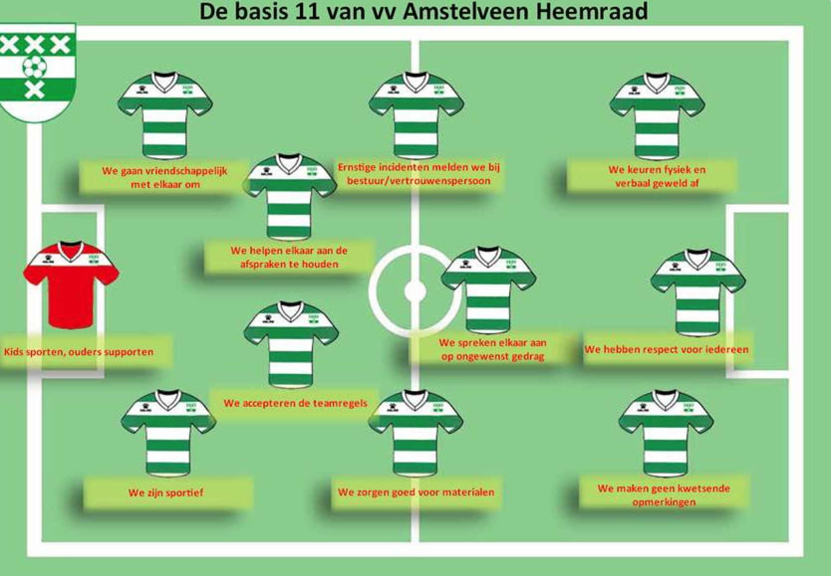

  - Kids sporten, ouders supporten
  - We zijn sportief
  - We accepteren de teamregels
  - We helpen elkaar aan de afspraken te houden
  - We gaan vriendschappelijk met elkaar om
  - We zorgen goed voor materialen
  - We maken geen kwetsende opmerkingen
  - Ernstige incidenten melden we bij het bestuur/vertrouwenspersoon
  - We hebben respect voor iedereen
  - We spreken elkaar aan op ongewenst gedrag
  - We keuren fysiek en verbaal geweld af

